PAVIENIAI GPO
ESAMA SITUACIJA

Lazdynų liepa:
Medžio fiziologinis gyvybingumas ir bio-mechaninis stabilumas yra vidutiniai ir siekia po 3 balus.
Kamienas ir laja: Lajos defoliacija siekia 45 proc. Dechromacijos požymių pastebėta nebuvo. Nekrotiniai dariniai ant lapų sudaro apie 5 proc. lapo. Laja deformuota, sukelta, išretėjusi. Netolygus svorio centras, gausu stambių sausų šakų. Lajos plotas yra apie 175 m².
Kamiene ir kamieno pagrinde gausu drevių, mechaninių pažeidimų ir plyšių. Taip pat buvo fiksuojamos ir perspektyvoje atsirasiančios drevės kaip netinkamo genėjimo sukeltas padarinys.
Šaknynas: Gruntas antropogeninis. Iš 707 m² šaknų apsaugos zonos 110 m² yra pažeista. Gruntas antropogeninis.
Žvėryno glaustašakis ąžuolas:
Medžio fiziologinis gyvybingumas ir bio-mechaninis stabilumas yra geri ir siekia 4 iš 5 balų.
Kamienas ir laja: Lajos defoliacija siekia ~ 20 proc. viso lajos ploto. Lapų dechromacijos ir nekrozės atvejų nepastebėta. Laja taisyklingos formos, neturinti žymesnių deformacijų, tačiau turi netolygų svorio centrą ir yra neženkliai sukelta. Lajos plotas ~ 96 m², faktinė laja prasideda nuo 4,3 m.
Užfiksuotas šaknies kakliuko užpylimas. Buvo užfiksuota mechaninių pažeidimų jau apaugusių ar apauginėjančių brazdo dariniu. Užfiksuoti kamienų išsišakojimai.
Šaknynas: Šaknų apsaugos plotas yra 308 m² iš kurių 266 m² yra ribojami inžinerinių tinklų, pėsčiųjų takų ar pastatų. Gruntas antropogeninis.
Žvėryno šešiakamienė liepa:
Medžio fiziologinis gyvybingumas ir bio-mechaninis stabilumas yra vidutiniai ir siekia 3 iš 5 balų.
Kamienas ir laja: Lajos defoliacija siekia ~ 20 proc. viso lajos ploto. Lapų dechromacijos ir nekrozės atvejų nepastebėta. Laja netaisyklingos formos, deformuota, turi netolygų svorio centrą ir yra ženkliai sukelta. Lajos plotas ~ 183 m², faktinė laja prasideda nuo 5 m.
Užfiksuotas šaknies kakliuko užpylimas. Buvo užfiksuota mechaninių pažeidimų jau apaugusių ar apauginėjančių brazdo dariniu. Užfiksuoti kamienų išsišakojimai.
Šaknynas: Šaknų apsaugos plotas yra 707 m² iš kurių 500 m² yra ribojami inžinerinių tinklų, parkingo ar pastatų. Gruntas antropogeninis.
Kalnų parko pušis:
Medžio fiziologinis gyvybingumas ir bio-mechaninis stabilumas yra vidutiniai ir siekia 3 balus.
Kamienas ir laja: Lajos defoliacija siekia ~ 65 proc. viso lajos ploto. Lapų dechromacijos ir nekrozės atvejų nepastebėta. Laja netaisyklingos formos, deformuota, turi netolygų svorio centrą ir yra ženkliai sukelta. Lajos plotas ~ 42 m², faktinė laja prasideda nuo 9,30 m.
Užfiksuotas šaknies kakliuko užpylimas. Buvo užfiksuota mechaninių pažeidimų jau apaugusių ar apauginėjančių brazdo dariniu. Užfiksuoti kamienų išsišakojimai.
Šaknynas: Šaknyno pažeidimų fiksuojama nebuvo.

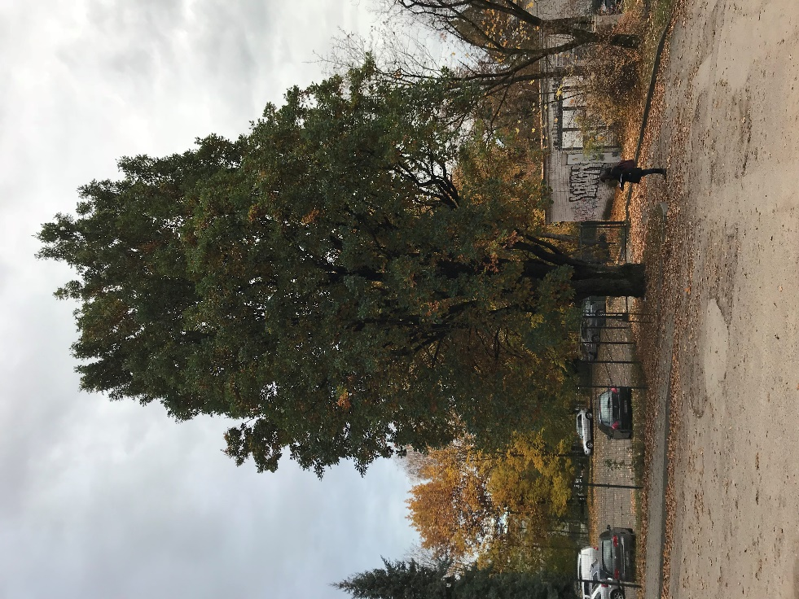
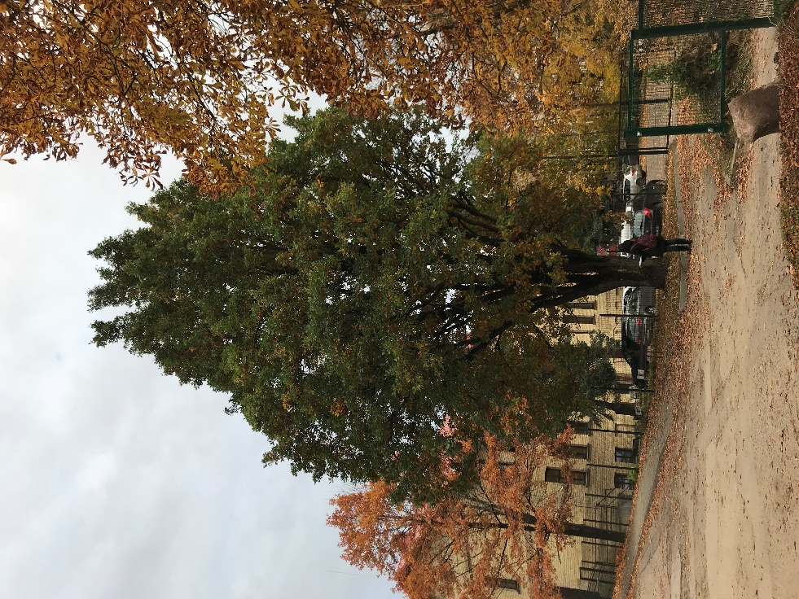
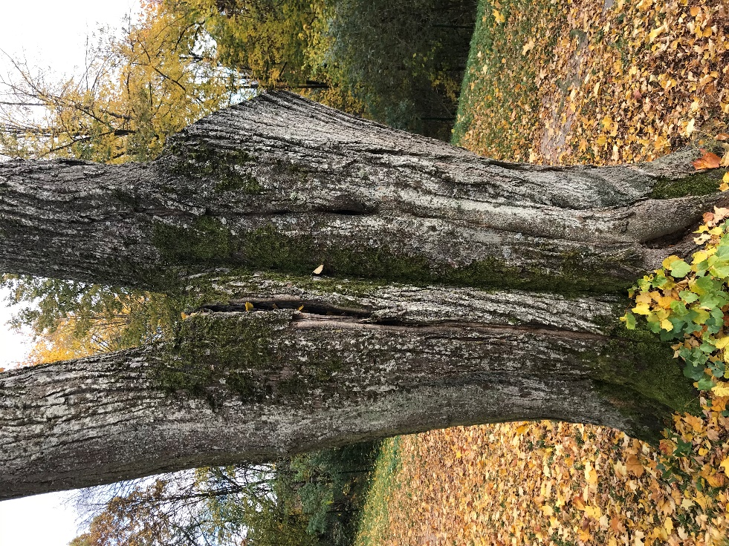
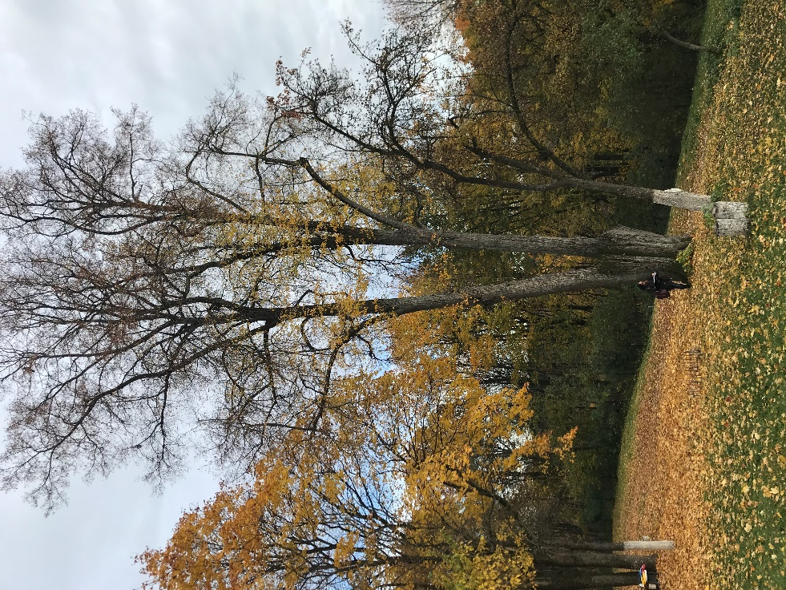
FOTOFIKSACIJOS D
4 pav. Žvėryno glaustašakis ąžuolas. Bendras medžio vaizdas iš šiaurinės pusės.
3 pav. Žvėryno glaustašakis ąžuolas. Bendras medžio vaizdas iš vakarinės pusės
2 pav. Lazdynų liepa. Kamienų išsišakojimas ir skylimas tarp jų.
1 pav. Lazdynų liepa. Bendras medžio vaizdas.
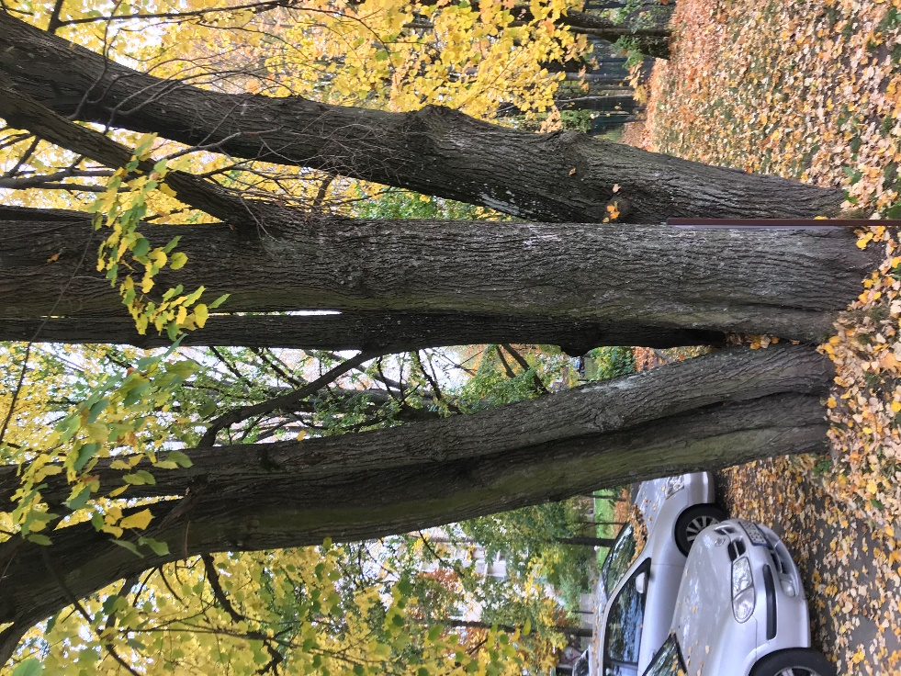
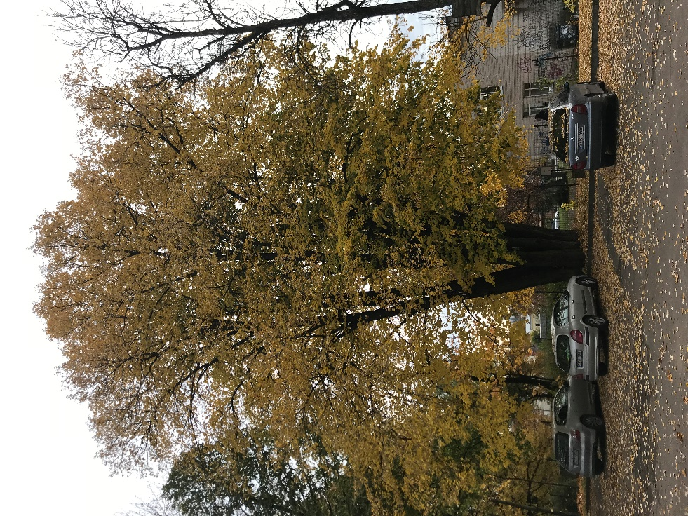
6 pav. Žvėryno šešiakamienė liepa. Kamienai.
5 pav. Žvėryno šešiakamienė liepa. Bendras medžio vaizdas.
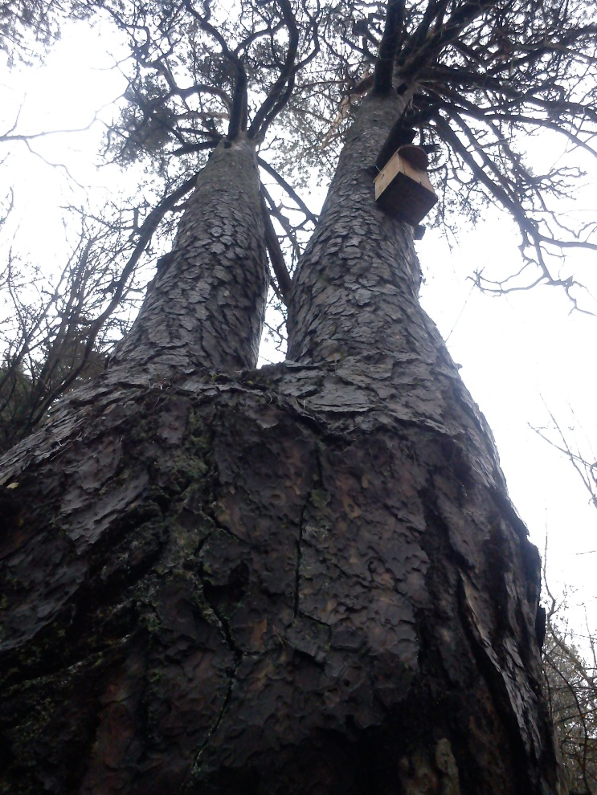
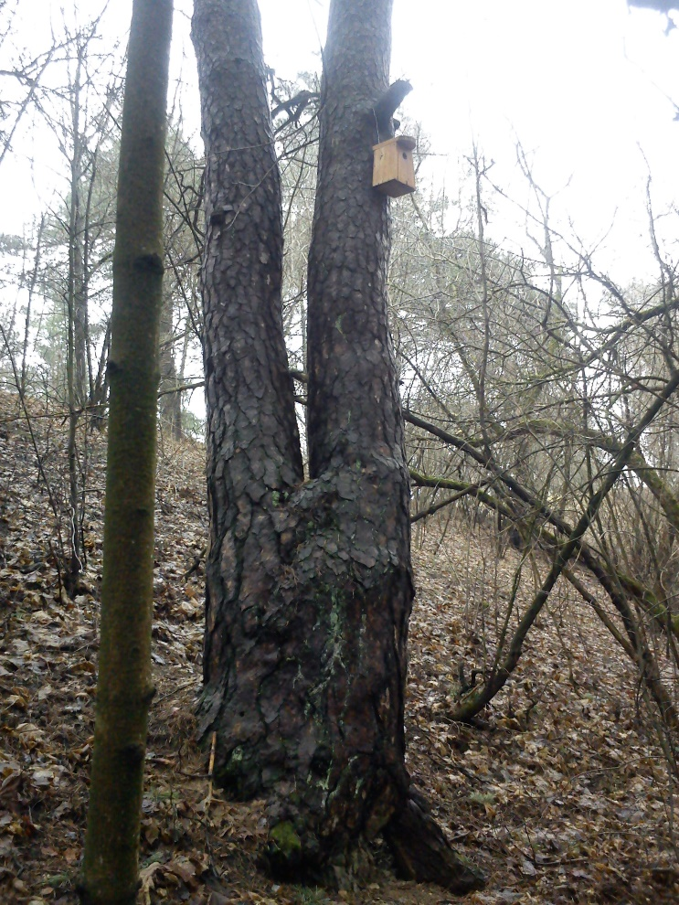
8 pav. Kalnų parko pušis. Laja.
7 pav. Kalnų parko pušis. Kamienas.

